|  |  |  |
| --- | --- | --- |
| **Nama dan NPM** | **Topik:** | **Tanggal:** |
| **LOLA YASHINTA DEWI**  **Q1A022009**  **ABDI AGUNG KURNIAWAN**  **G1A022011**  **ARYA MULAHERNAWAN**  **G1A022029** | FOR AND WHILE | **29 September 2022** |

**[No. 1] Identifikasi Masalah:**

1. Uraikan permasalahan dan variable

Pada minggu materi Percabangan  
Kelompok Anda telah menghitung IPK menggunakan IF dan Case.   
Susun kembali kode menghitung IPK tersebut menjadi salah satu dengan FOR atau WHILE!  
Susun diagram Flowchart dari kode ini.  
(Asumsi: Masukan dilakukan dengan memasukkan informasi setiap anggota kelompok  
Masukan mengabaikan nama mata kuliah)

Pada soal nomor 1 kelompok kami menyusun kode program menggunakan For atau While referensi dari materi sebelumnya menghitung IPK menggunakan IF dan Case. Lalu menyusun flowchart dari kode program tersebut.

Sumber informasi Video penjelasan pembelajaran dapat diakses pada [Chanel Youtube Rumah Ilmu Raflesia  
https://www.youtube.com/channel/UC8B9rghd3dBiS6OKonLMyIw](https://www.youtube.com/channel/UC8B9rghd3dBiS6OKonLMyIw)

[Video Materi 1 tentang FOR – https://www.youtube.com/watch?v=Ij9qLLblxEU](https://www.youtube.com/watch?v=Ij9qLLblxEU)

[Video Materi 2 tentang WHILE – https://www.youtube.com/watch?v=ORA4JyJMFss](https://www.youtube.com/watch?v=ORA4JyJMFss)

**[No.1] Analisis dan Argumentasi**

Pada minggu materi Percabangan  
Kelompok Anda telah menghitung IPK menggunakan IF dan Case. Susun kembali kode menghitung IPK tersebut menjadi salah satu dengan FOR atau WHILE!  
Susun diagram Flowchart dari kode ini. (Asumsi: Masukan dilakukan dengan memasukkan informasi setiap anggota kelompok

(Masukan mengabaikan nama mata kuliah)

**Kode Program dan Luaran:**

**package tugaskelompok2;**

**import java.text.NumberFormat;**

**import java.util.Locale;**

**import java.util.Scanner;**

**public class materi5 {**

**public static void main(String[] args) {**

**int jumlah;**

**Scanner jml = new Scanner(System.in);**

**System.out.print("Jumlah Mahasiswa : ");**

**jumlah = jml.nextInt();**

**int j=1;**

**while(j<=jumlah) {**

**System.out.println();**

**j++;**

**String nama;**

**Scanner name = new Scanner(System.in);**

**System.out.print("Nama Mahasiswa : ");**

**nama = name.nextLine();**

**String NPM;**

**Scanner npm = new Scanner(System.in);**

**System.out.print("NPM Mahasiswa : ");**

**NPM = npm.nextLine();**

**int ukt;**

**Scanner ukt1 = new Scanner(System.in);**

**System.out.print("Selama (semester) : ");**

**ukt = ukt1.nextInt();**

**int smt;**

**Scanner smtr = new Scanner(System.in);**

**System.out.print("Selama (semester) : ");**

**smt = smtr.nextInt();**

**Locale localeID = new Locale ("in","ID");**

**NumberFormat formatRupiah = NumberFormat.getCurrencyInstance(localeID);**

**int i = 1;**

**while(i<=smt) {**

**System.out.println("Jumlah UKT semester ke - "+ i + " adalah Rp"+formatRupiah.format(i*ukt));**

**i++;**

**}**

**System.out.println("Jumlah Biaya yang harus dibayar "+nama+" untuk berkuliah selama "+smt+" semester adalah "**

**+formatRupiah.format((i-1)*ukt));**

**}**

**}}**

1. Screenshot/ Capture potongan kode dan hasil luaran

* Kode program:

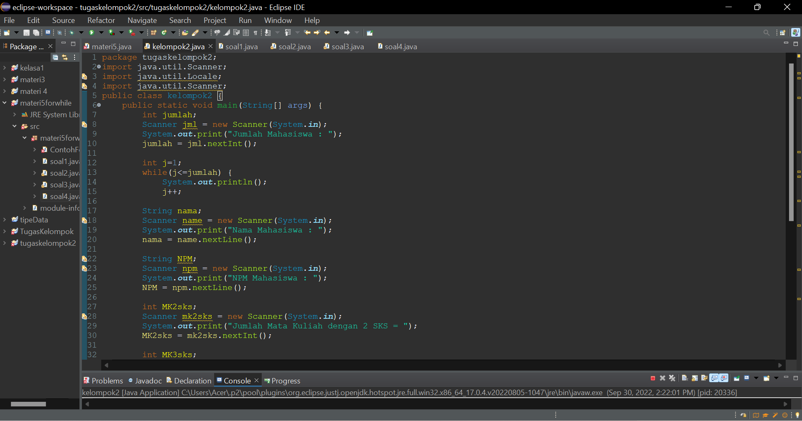

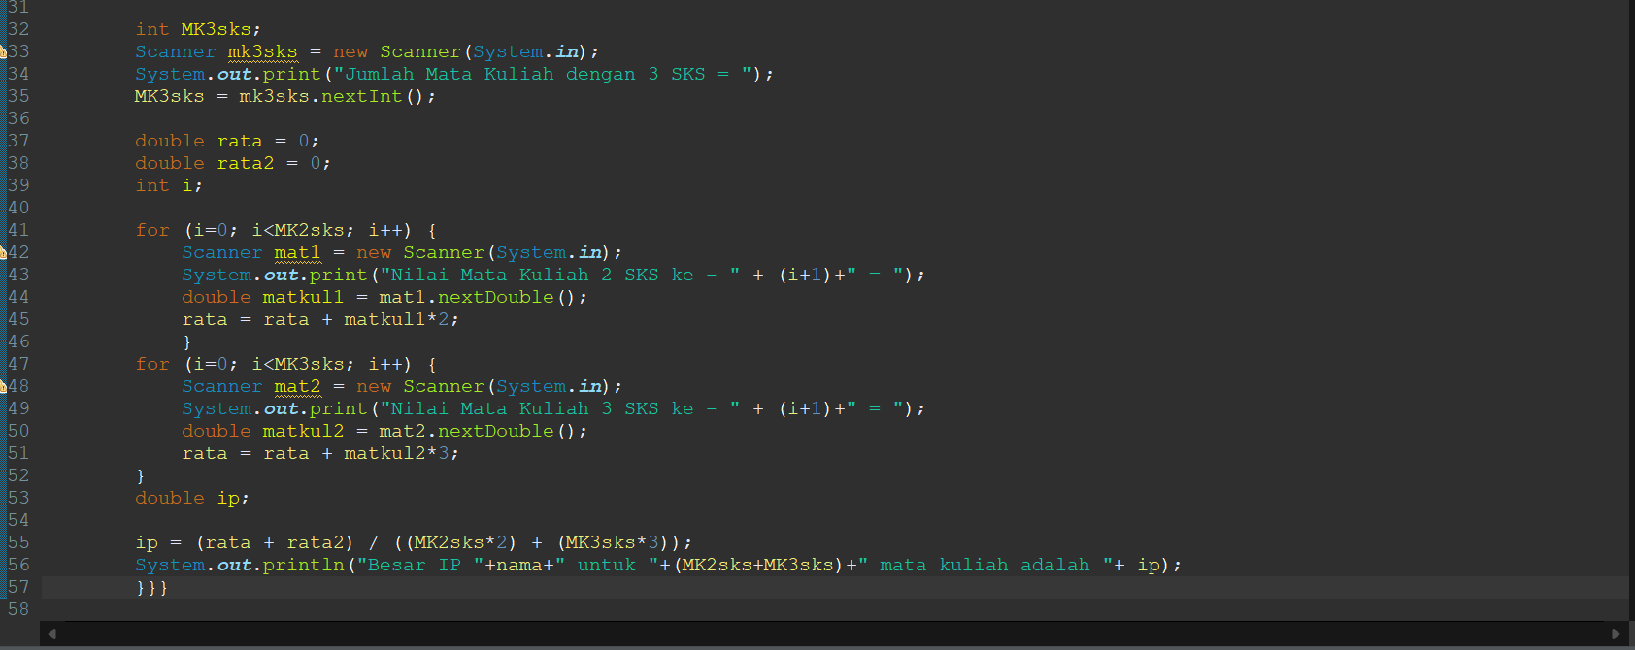

Luaran yang dihasilkan:

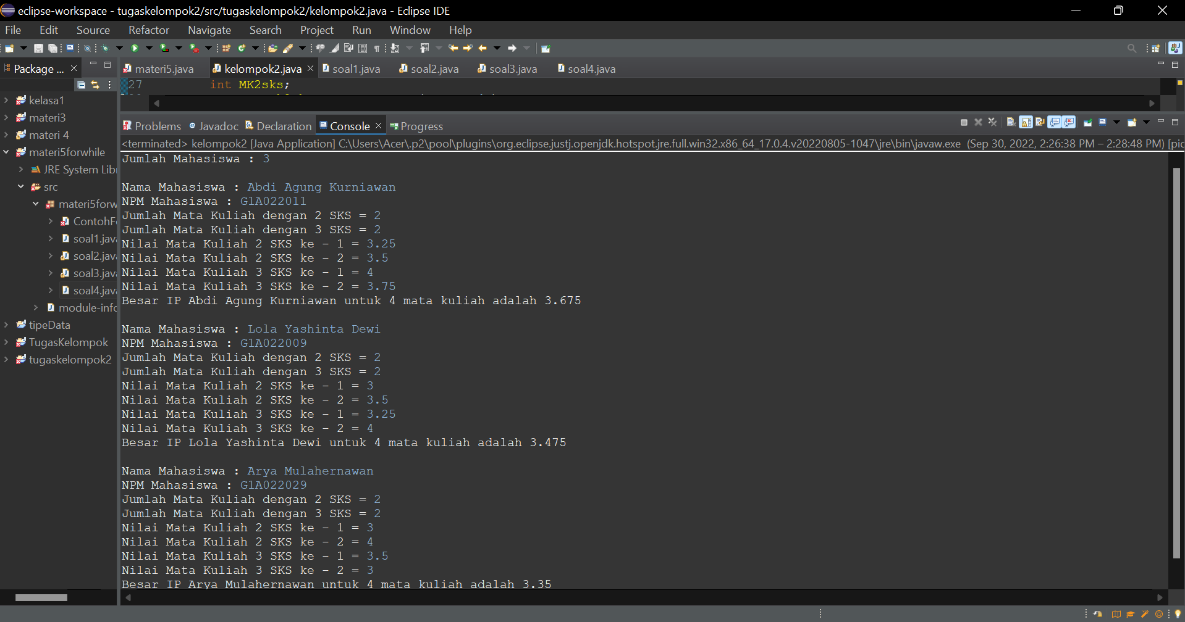

1. Analisa luaran yang dihasilkan

Luaran yang dihasilkan yaitu tipe data string biodata mahasiswa kelompok 1 yang menampilkan nama mahasiswa,Npm,besaran ukt,dan selama semester.maka setelah itu otomatis menjumlahkan berapa besar uang yang dikeluarkan selama semester yang di ambil.

**FLOWCHART 1**

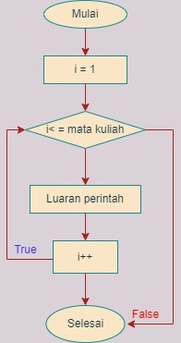

**Kesimpulan**

Pada program ini saya menggunakan for dan while

For adalah proses perulangan blok kode dengan jumlah angka yang sudah ditentukan.

While adalah proses perulangan blok kode dengan jumlah angka tidak terhitung, proses

pengulangan blok pernyataan dilakukan selama kondisinya bernilai true.

Do-While adalah proses perulangan blok kode dengan jumlah angka tidak terhitung, proses

pengulangan suatu blok pernyataan dieksekusi paling tidak satu kali dan selama kondisinya

bernilai true.

**[No. 2] Identifikasi Masalah:**

1. Uraikan permasalahan dan variable

Pada minggu materi Operator  
       Kelompok Anda telah menghitung besarnya UKT  dan SPP setiap semester.   
       Susun kembali kode menghitung jumlah UKT dan SPP di setiap semester menggunakan FOR atau WHILE!  
       Susun diagram Flowchart dari kode ini.  
       (Masukan dengan memasukkan informasi setiap anggota kelompok dan memasukkan jumlah semester  
       Luaran dengan menampilkan iuran UKT atau SPP setiap semesternya)

Pada soal nomor 2 kelompok kami menyusun kode program menggunakan For atau While referensi dari materi sebelumnya menghitung besarnya UKT dan SPP di setiap semester menggunakan IF dan Case. Lalu menyusun flowchart dari kode program tersebut.

Sumber informasi Video penjelasan pembelajaran dapat diakses pada [Chanel Youtube Rumah Ilmu Raflesia  
https://www.youtube.com/channel/UC8B9rghd3dBiS6OKonLMyIw](https://www.youtube.com/channel/UC8B9rghd3dBiS6OKonLMyIw)

[Video Materi 1 tentang FOR – https://www.youtube.com/watch?v=Ij9qLLblxEU](https://www.youtube.com/watch?v=Ij9qLLblxEU)

[Video Materi 2 tentang WHILE – https://www.youtube.com/watch?v=ORA4JyJMFss](https://www.youtube.com/watch?v=ORA4JyJMFss)

**[No.2] Analisis dan Argumentasi**

Pada minggu materi Percabangan  
Kelompok Anda telah menghitung besarnya UKT dan SPP menggunakan IF dan Case. Susun kembali kode menghitung UKT dan SPP tersebut menjadi salah satu dengan FOR atau WHILE!  
Susun diagram Flowchart dari kode ini. (Asumsi: Masukan dilakukan dengan memasukkan informasi setiap anggota kelompok

(Masukan mengabaikan nama mata kuliah)

Kode program dan luaran:

package tugaskelompok2;

import java.util.Scanner;

import java.util.Locale;

import java.util.Scanner;

public class kelompok2 {

public static void main(String[] args) {

int jumlah;

Scanner jml = new Scanner(System.in);

System.out.print("Jumlah Mahasiswa : ");

jumlah = jml.nextInt();

int j=1;

while(j<=jumlah) {

System.out.println();

j++;

String nama;

Scanner name = new Scanner(System.in);

System.out.print("Nama Mahasiswa : ");

nama = name.nextLine();

String NPM;

Scanner npm = new Scanner(System.in);

System.out.print("NPM Mahasiswa : ");

NPM = npm.nextLine();

int MK2sks;

Scanner mk2sks = new Scanner(System.in);

System.out.print("Jumlah Mata Kuliah dengan 2 SKS = ");

MK2sks = mk2sks.nextInt();

int MK3sks;

Scanner mk3sks = new Scanner(System.in);

System.out.print("Jumlah Mata Kuliah dengan 3 SKS = ");

MK3sks = mk3sks.nextInt();

double rata = 0;

double rata2 = 0;

int i;

for (i=0; i<MK2sks; i++) {

Scanner mat1 = new Scanner(System.in);

System.out.print("Nilai Mata Kuliah 2 SKS ke - " + (i+1)+" = ");

double matkul1 = mat1.nextDouble();

rata = rata + matkul1*2;

}

for (i=0; i<MK3sks; i++) {

Scanner mat2 = new Scanner(System.in);

System.out.print("Nilai Mata Kuliah 3 SKS ke - " + (i+1)+" = ");

double matkul2 = mat2.nextDouble();

rata = rata + matkul2*3;

}

double ip;

ip = (rata + rata2) / ((MK2sks*2) + (MK3sks*3));

System.out.println("Besar IP "+nama+" untuk "+(MK2sks+MK3sks)+" mata kuliah adalah "+ ip);

}}}

1. Screenshot/ Capture potongan kode dan hasil luaran

* Kode program:

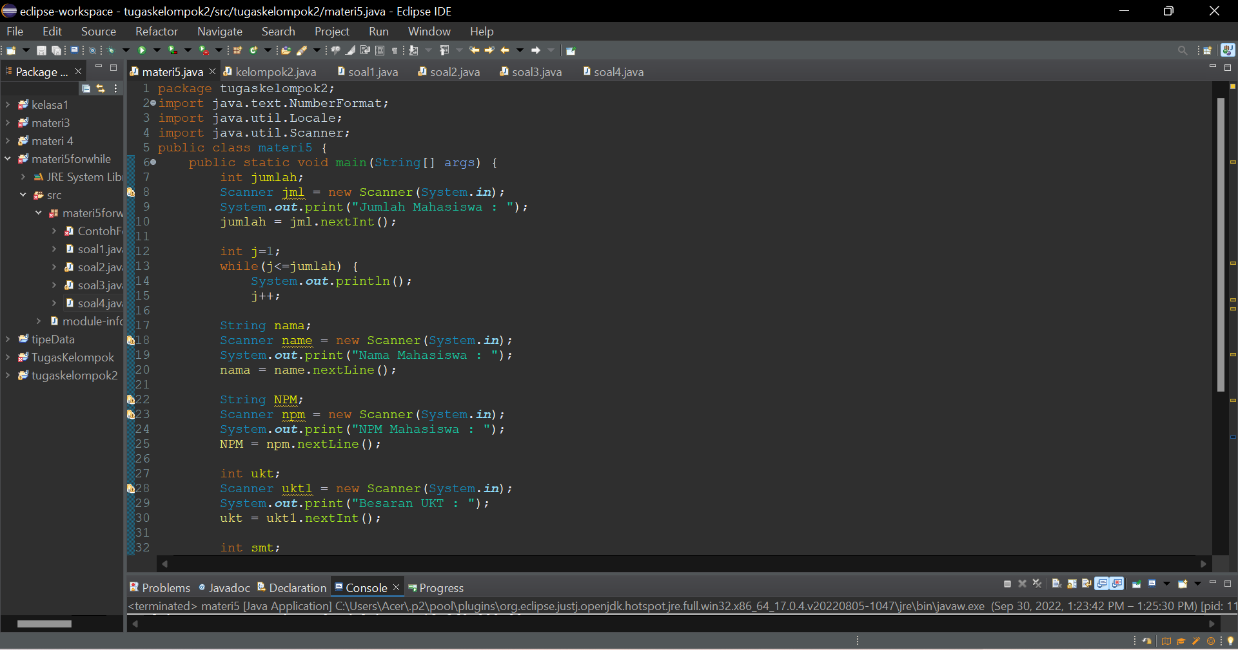

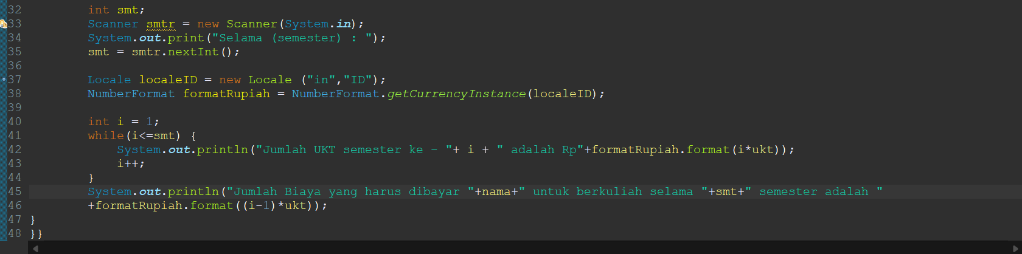

Luaran yang dihasilkan:

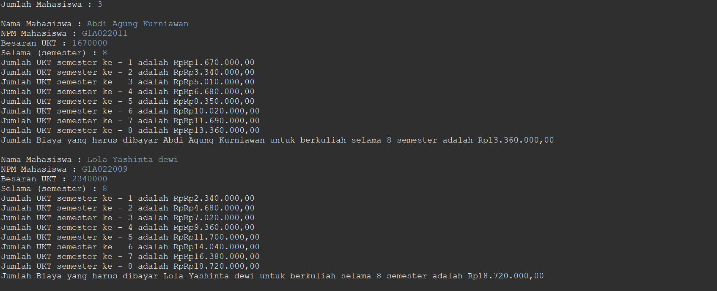

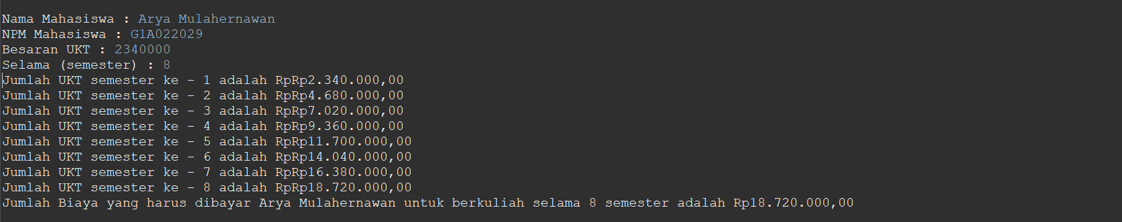

1. Analisa luaran yang dihasilkan

Luaran yang dihasilkan yaitu tipe data string biodata mahasiswa kelompok 1 yang menampilkan nama mahasiswa,Npm,besaran ukt,dan selama semester.maka setelah itu otomatis menjumlahkan berapa besar uang yang dikeluarkan selama semester yang di ambil.

**FLOWCHART 2**

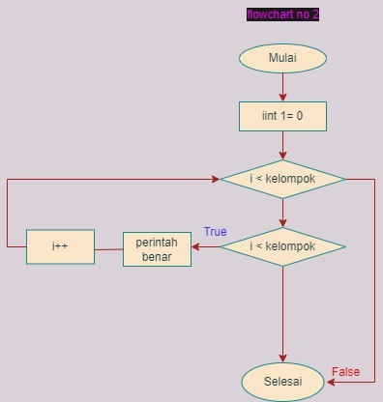

**Kesimpulan**

Kesimpulan

For adalah proses perulangan blok kode dengan jumlah angka yang sudah ditentukan.

While adalah proses perulangan blok kode dengan jumlah angka tidak terhitung, proses pengulangan

blok pernyataan dilakukan selama kondisinya bernilai true.

Do-While adalah proses perulangan blok kode dengan jumlah angka tidak terhitung, proses

pengulangan suatu blok pernyataan dieksekusi paling tidak satu kali dan selama kondisinya bernilai true.

Refleksi

Pengalaman kami dalam belajar materi tentang perulangan For dan While saya bisa paham pengertian for dan while, mengetahui tentang jumlah perulangan antara for dan while,serta bisa paham dan mengerti tentang deklarasi-deklarasinya dan juga bisa langsung pada programnya.

.